Każda osoba ubiegająca się o jednorazowe środki na podjęcie działalności gospodarczej musi wypełnić „Formularz informacji przedstawianych przy ubieganiu się o pomoc de minimis” i dołączyć do stosownego wniosku.
Instrukcja ma charakter podglądowy, a za prawidłowe wypełnienie formularza odpowiada wnioskodawca.

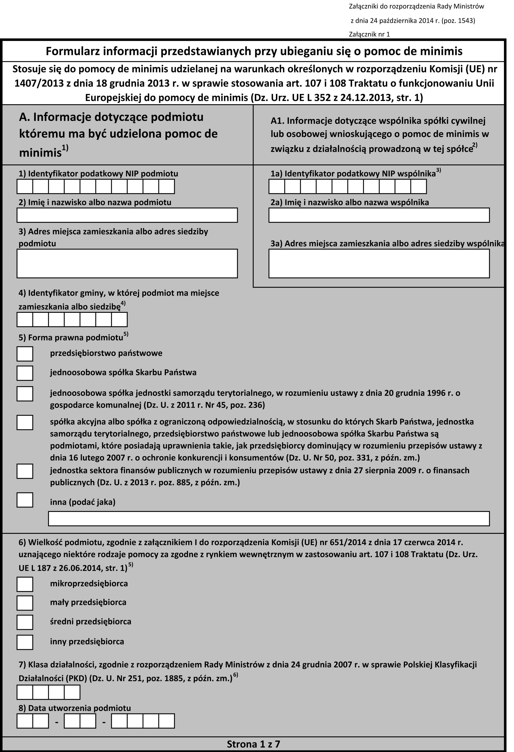
Zaznacz krzyżyk przy pozycji „inne” i wpisz „osoba fizyczna prowadząca działalność gospodarczą”
Wpisz numer NIP (jeżeli go nie posiadasz, pole pozostaw puste)

Wpisz imię i nazwisko oraz adres swojego zamieszkania

Wpisz odpowiedni identyfikator gminy:
Cieszyn – 2403011, Ustroń-2403021
Wisła – 2403031, Brenna-2403042,
Chybie-2403052, Dębowiec-2403062, Goleszów- 2403072, Hażlach-2403082,
Istebna-2403092,
Skoczów-miasto-2403104,
Skoczów-obszar wiejski (Bładnice, Harbutowice, Kiczyce, Kowale, Międzyświeć, Ochaby, Pierściec, Pogórze, Wilamowice, Wiślica)-2403105,
Strumień-obszar miasto – 2403114,
Strumień – obszar wiejski (Bąków, Drogomyśl, Pruchna, Zabłocie, Zbytków)- 2403115,
Zebrzydowice- 2403122

Zaznacz krzyżyk przy pozycji „mikroprzedsiębiorca”
Podaj klasę działalności w związku z którą ubiegasz się o pomoc de minimis (kod PKD 2007, który określa wiodący rodzaj planowanej działalności gospodarczej i został też wskazany we wniosku)
Podaj planowaną datę rozpoczęcia działalności (jeśli jeszcze nie znasz to zostaw pole puste)
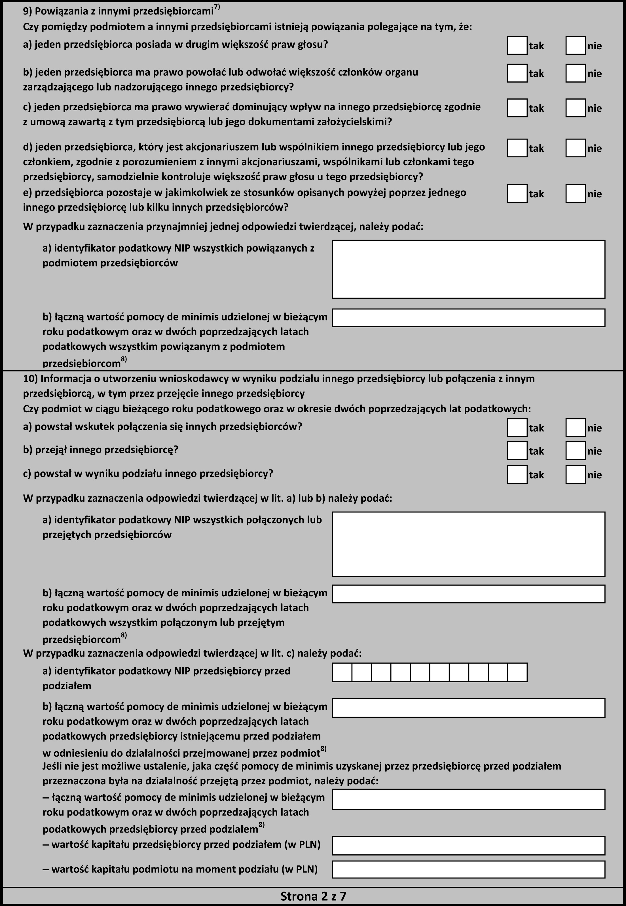
Wypełnij punkt 9 i 10 dopowiadając na każde pytanie uwzględniając podaną w nich instrukcję
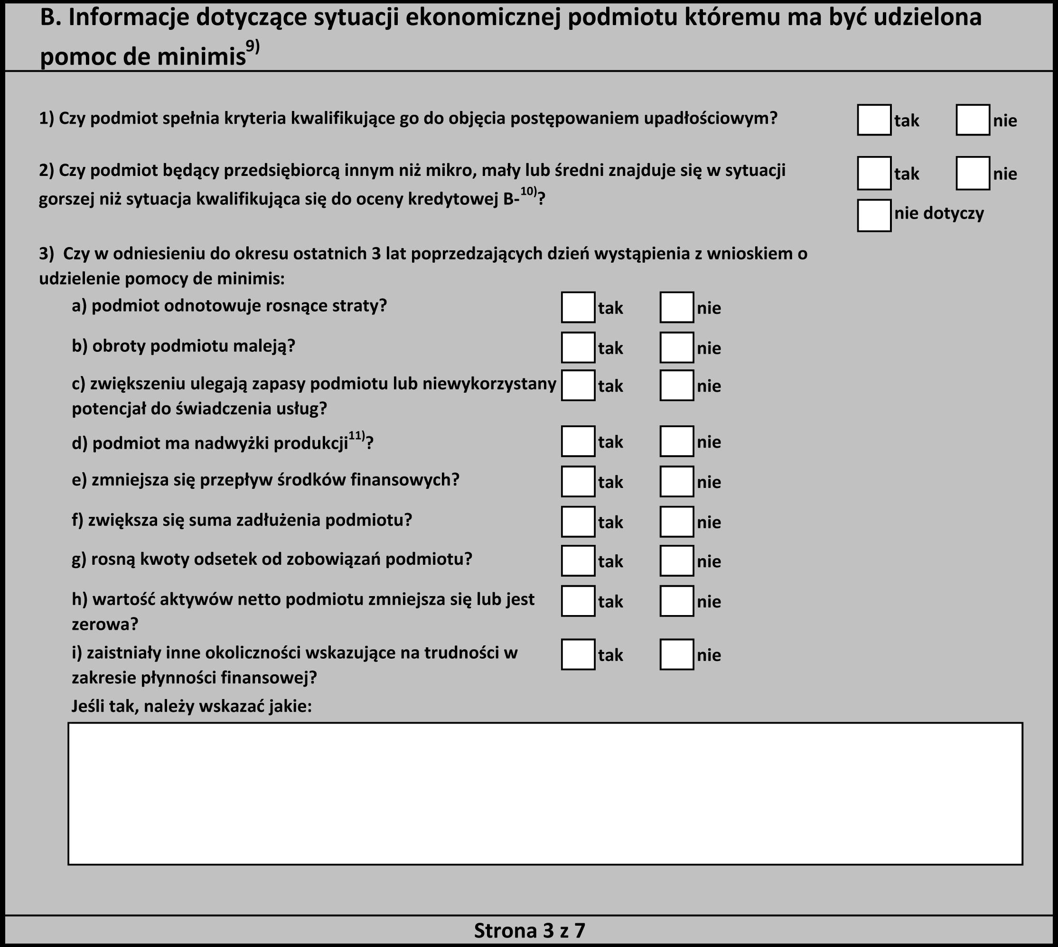
Wypełnij część B. odpowiadając na każde pytanie

(zaznacz „x” odpowiednią odpowiedź)
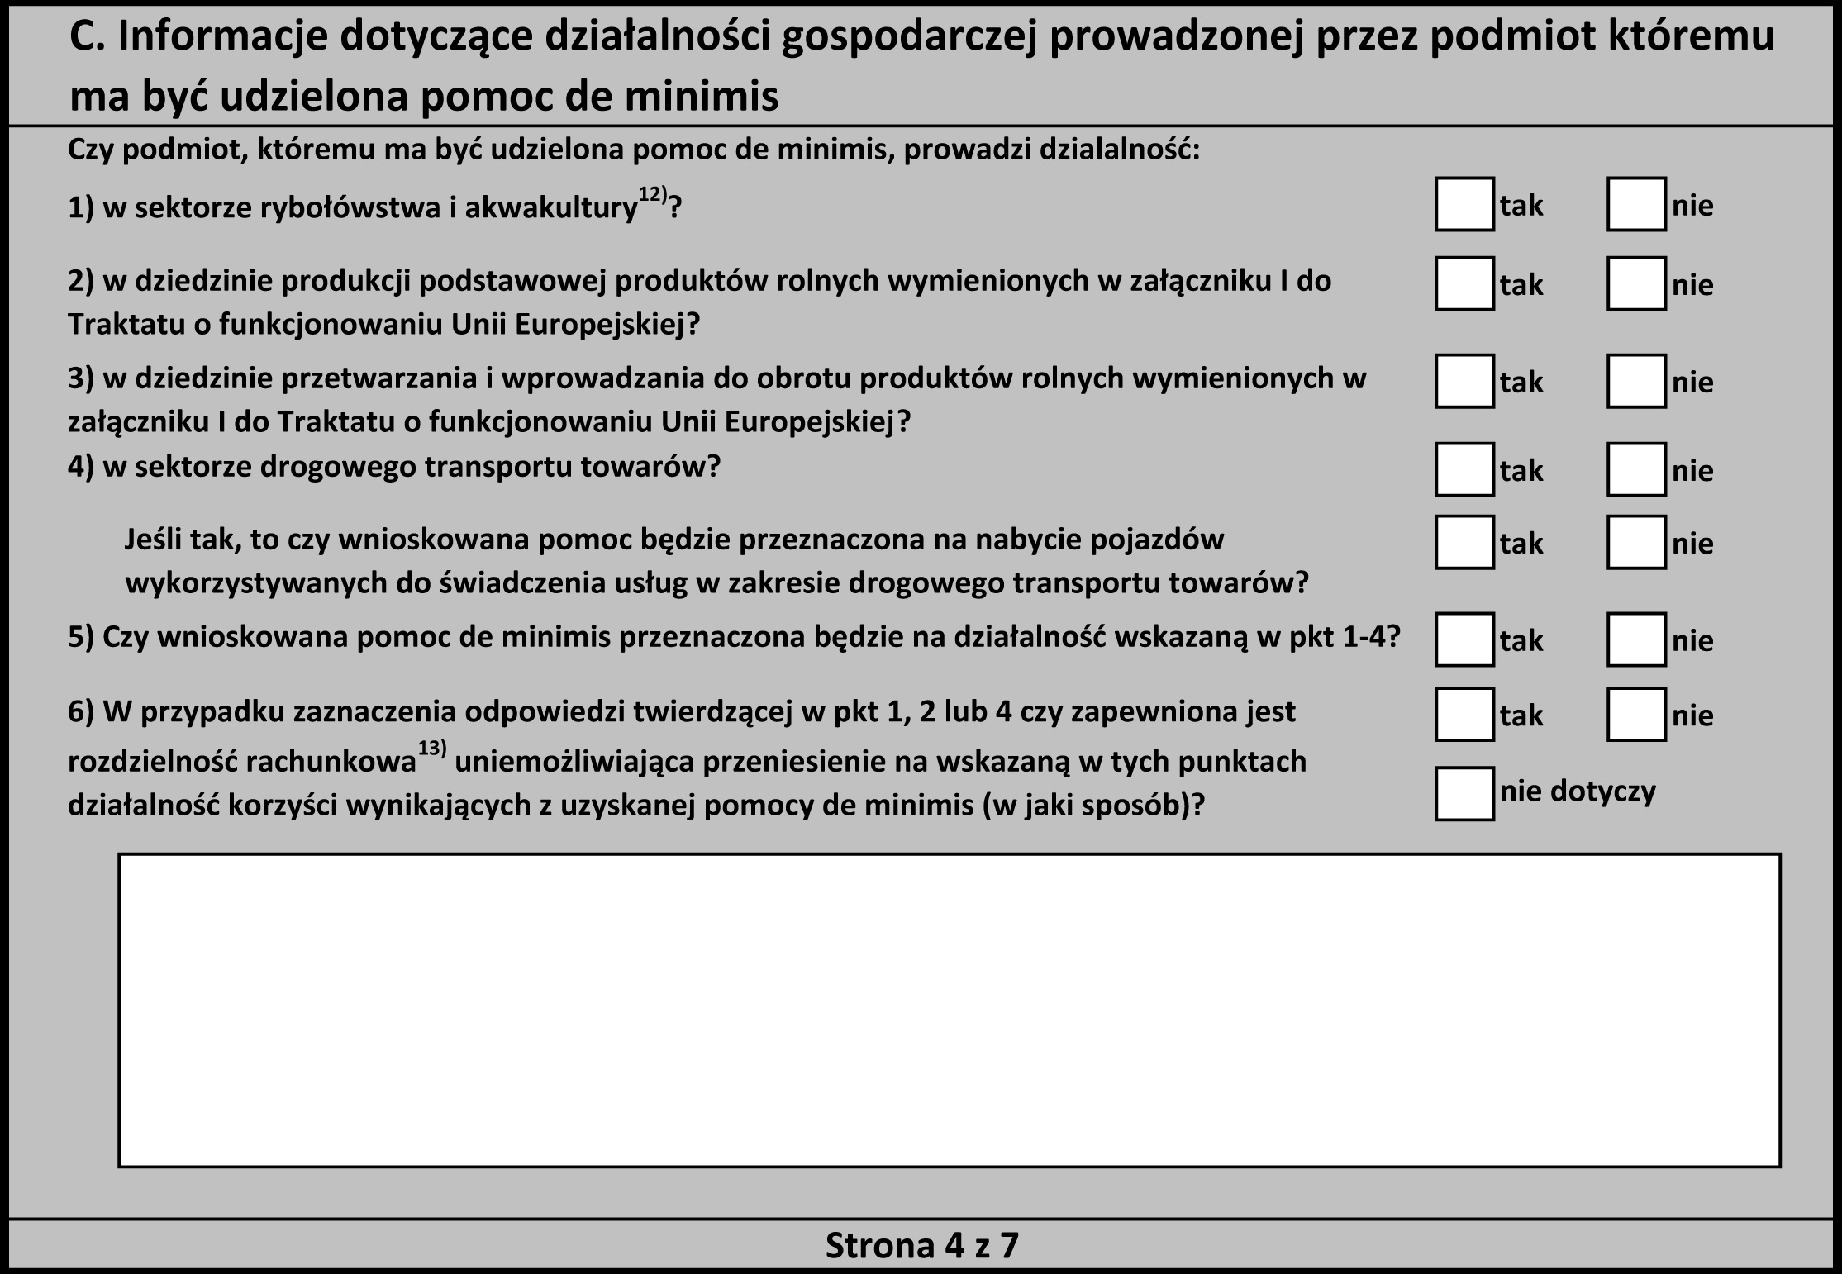
Wypełnij punkt C. w odniesieniu do planowanej działalności gospodarczej

(zaznacz „x” odpowiednią odpowiedź)

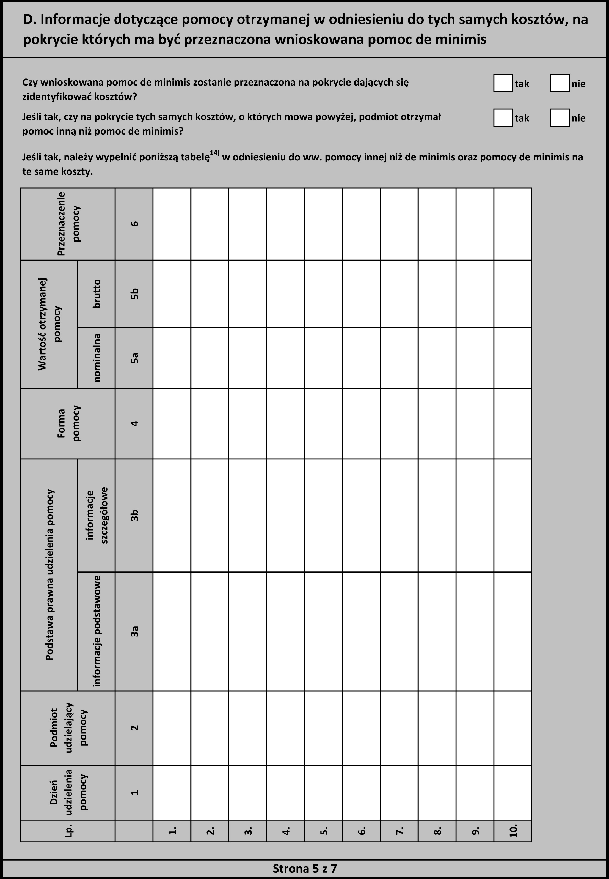
Wypełnij punkt D. w odniesieniu do planowanej działalności gospodarczej

(zaznacz „x” odpowiednią odpowiedź)
*zaznacz „nie” jeśli wcześniej nie otrzymałeś pomocy na pokrycie kosztów, które mają zostać sfinansowane w ramach przyznanej dotacji

Nie dotyczy + podpis
(jeżeli na drugie pytanie odpowiedziano „nie”)

Przykład wypełnienia jeżeli osoba nie otrzymała na pokrycie tych samych kosztów tj. zakupów planowanych do sfinansowania ze środków Funduszu Pracy innej pomocy.

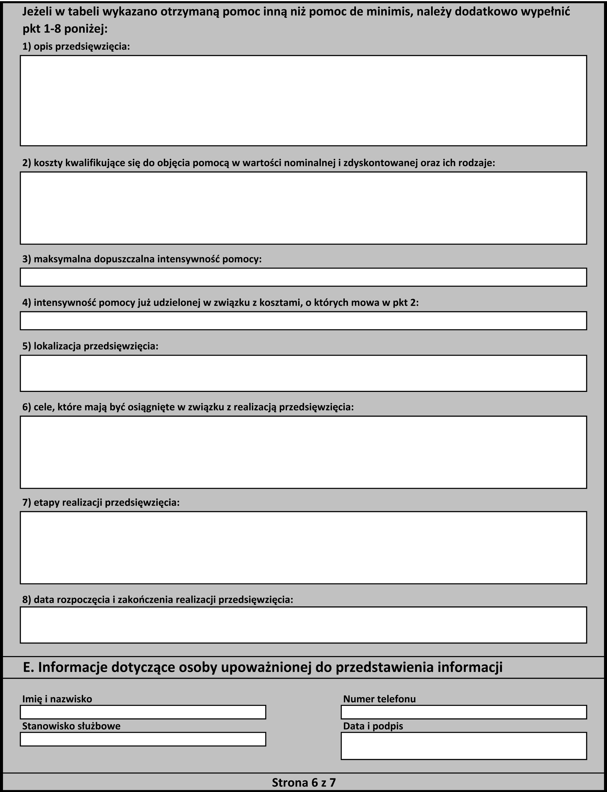
NIE DOTYCZY
NIE DOTYCZY
NIE DOTYCZY
NIE DOTYCZY
NIE DOTYCZY
NIE DOTYCZY
NIE DOTYCZY
NIE DOTYCZY
NIE DOTYCZY
Wypełnij punkt od 1 do 8, jeżeli Cię dotyczą.
Przykład wypełnienia jeżeli osoba nie otrzymała pomocy na pokrycie tych samych kosztów (tj. zakupów planowanych do sfinansowania w ramach przyznanej dotacji).
Wpisz:
-imię i nazwisko
- stanowisko: właściciel
- numer telefonu
-datę
-podpisz czytelnie
